Uczennica naszej szkoły finalistką Wojewódzkiego Konkursu Matematycznego

Miło nam poinformować, że Natalia Ortmann
po kilku miesiącach starań biorąc udział w trzech etapach Wojewódzkiego Konkursu Matematycznego została jego finalistką.
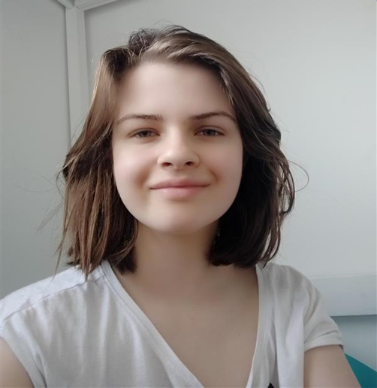
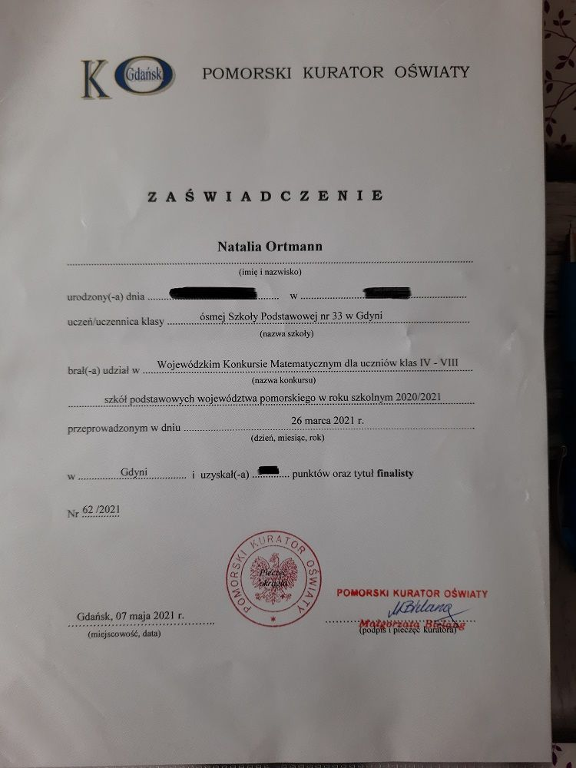

Serdecznie gratulujemy tak
wielkiego sukcesu!

